Транспортная задача. АлгориФм опорных элементов
Вот уже год, как французы начали пить «Эйфорет». Особенно это относится к парижанам, которые никогда бы не позволили провинциалам оказаться во главе прогресса. Что же представляет собой этот «Эйфорет», напиток, угрожающий нашим привычкам к невоздержанности?
Все началось еще в 1975 г., когда один молодой инженер, химик и диетолог, открыл свойства R178, вещества, которое таинственно для профанов, но которое без всякого ущерба для здоровья доставляет все удовольствия опьянения.
Немедленно была создана компания по использованию патентов, связанных с R178. Затем последовали волнения в Бургундии, в Шампани и во всех остальных местах, где солнце дает жизнь доброму французскому вину; перегородили дороги, заперли депутатов в винном погребе, публично сожгли портрет изобретателя. Но разве можно остановить прогресс? Когда, наконец, министр финансов установил очень выгодную цену на новый напиток, муниципальные органы приняли решение способствовать распространению этого чудодейственного напитка, столь прибыльного для казны.
В результате уже упомянутая компания организовала выпуск «Эйфорета», этой смеси воды, красок, ароматических веществ и небольшого количества неизбежного хлорофилла, сдобренной углекислым газом и громкой рекламой. Чтобы утолить новую страсть десяти миллионов парижан, в окрестностях Парижа было выстроено три завода. После нескольких месяцев отчаянного сопротивления собственники баров, кабачков, ларьков, кафе, кабаре, бистро, пивных и буфетов были вынуждены склониться перед новой модой и заказы на «Эйфорет» потекли рекой. Чтобы удовлетворить требованиям торопящейся и нетерпеливой клиентуры, было построено пять складов, где производилась оптовая торговля. Эти склады поставляли ящики «Эйфорета» розничным торговцам, которые подавали свои заказы за два дня. Таким образом, каждый день склады могли информировать диспетчера по пополнению запасов о количестве напитка, которое должно быть поставлено в следующий день.
На рис. 7.1 указано географическое расположение трех заводов A, В и C и пяти складов а, b, с, d и е. Из-за различия в расстояниях и тем самым в транспортных расходах стоимость перевозки одной бутылки «Эйфорета» зависит от завода-производителя и склада назначения. Транспортные расходы указаны при соответствующих дугах графа на рис. 7.1.
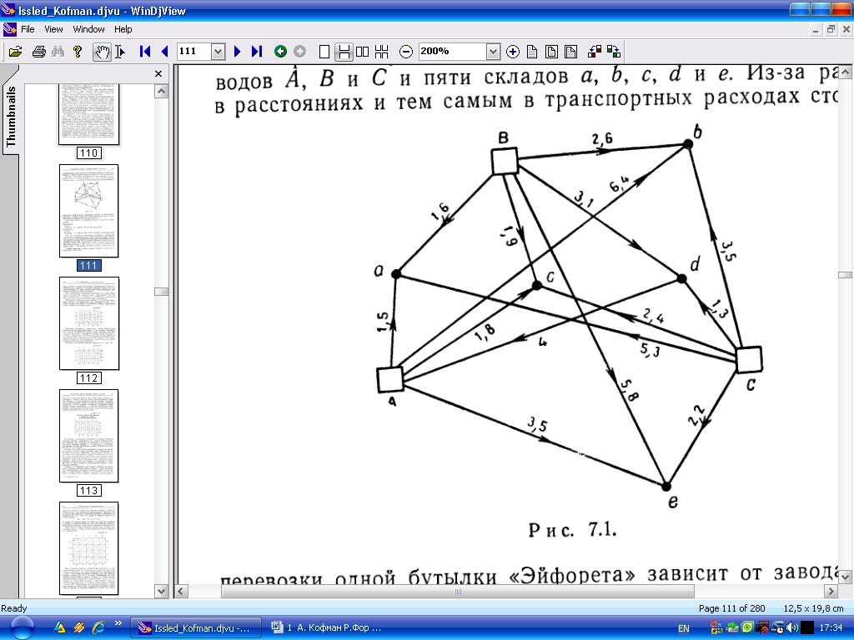
Рис. 7.1.
На 5 июня 1975 г. диспетчер обладал следующей информацией:
Производство
(в тыс. бутылок) А = 90; В = 75; С = 35; всего 200.
Потребность (в тыс. бутылок) а = 40; b = 35; с = 70; d = 30; е = 50; всего 225.
Так как суммарная потребность значительно превосходит суммарную производительность, 25 000 парижан будут вынуждены заменить свой любимый напиток давно вышедшим из моды воврейским шипучим. Но не будем оплакивать судьбу этих несчастных людей. Нас интересует больше позиция диспетчера. Мы ведь находимся в 1975 г., когда методы исследования операций вошли в программы обучения; поэтому естественно, что наш диспетчер, желая организовать распределение бутылок с «Эйфоретом», прибегает к научным методам. Время идет быстро: напомним, что еще в средние века купец, знакомый с правилами деления, мог сойти за ученого!
Как организовать ежедневные перевозки так, чтобы общая сумма транспортных издержек была минимальной? Так как объем производства и потребности в «Эйфорете» изменяются ото дня ко дню, задачу приходится решать ежедневно.
Для начала диспетчер строит таблицу 7.1, в которой приведены расходы по перевозкам, уже указанные на рис. 7.1, а также объемы требований и имеющиеся резервы, приведенные внизу столбцов и на концах строк.
Таблица 7.1
 | a | b | c | d | e
A | 1,5 | 6,4 | 1,8 | 4 | 3,5 | 90
B | 1,6 | 2,6 | 1,9 | 3,1 | 5,8 | 75
C | 5,3 | 3,5 | 2,4 | 1,3 | 2,2 | 35
F | 50 | 50 | 50 | 50 | 50 | 25
 | 40 | 35 | 70 | 30 | 50

Поскольку потребности превосходят объем производства, диспетчер вводит фиктивный завод F, для которого транспортные расходы оказываются гораздо более высокими, чем расходы для фактически имеющихся заводов. Таким образом, в условиях оптимального окончательного решения фиктивный завод должен будет выпускать ровно 25 000 бутылок. Пусть фиктивные издержки по транспортировке тысячи бутылок от завода до какого-либо склада составляют 50.
Получить какое-нибудь решение нетрудно (см. табл. 7.2).
Таблица 7.2
 | a | b | c | d | e
A | 15 | 20 | 40 | 15 | 0 | 90
B | 16 | 9 | 20 | 0 | 30 | 75
C | 9 | 2 | 7 | 10 | 7 | 35
F | 0 | 4 | 3 | 5 | 13 | 25
 | 40 | 35 | 70 | 30 | 50

Для этого достаточно сделать так, чтобы суммы величин, находящихся в строках, были бы равны соответствующим наличным объемам, а суммы величин в каждом столбце - потребностям соответствующего склада. Однако нет никакого основания утверждать, что это решение, в сущности, совершенно произвольное, является наилучшим, т. е. что оно обеспечивает минимизацию транспортных расходов. Ведь число всех возможных решений так велико! Как же поступить?
Таблица 7.3
Полные затраты: 5455 франков
(не считая, конечно,25000 фиктивных бутылок)
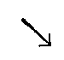 | a | b | c | d | e
A | 40 | 35 | 15 | 0 | 0 | 90
B | 0 | 0 | 55 | 20 | 0 | 75
C | 0 | 0 | 0 | 10 | 25 | 35
F | 0 | 0 | 0 | 0 | 25 | 25
 | 40 | 35 | 70 | 30 | 50

К счастью, у диспетчера сохранились в памяти некоторые основные сведения, почерпнутые им в период профессионального обучения. Так, например, он запомнил, что в задачах такого рода, имеющих таблицу с т строками и n столбцами, оптимальное решение обязательно должно содержать не менее чем (m - 1) (n - 1) нулей.
Поэтому не следует искать оптимальное решение ни наугад, ни в расчете на одну лишь интуицию (даже взбодренную несколькими стаканами «Эйфорета»). Оптимальные решения составляют часть множества всех решений, содержащих не более (m - 1) (n - 1) нулей. Если знать одно из таких решений, часто называемых базисными решениями, то можно, действуя по описываемому далее методу, последовательно уменьшить общие издержки, выбирая при этом решения, содержащие не менее (m - 1) (n - 1) нулей каждое. В результате мы придем к оптимальному решению.
Таблица 7.3 показывает, как следует начинать построение такого базисного решения. Будем, начиная с северо-западного угла (обозначенного стрелкой), заполнять первую строку, насыщая последовательно столбцы а и b; запишем далее остаток запаса в первую клетку столбца с. Насытим затем столбец с, строку В, столбец d, строку С и, наконец, столбец е. Строка F окажется при этом насыщенной автоматически. Действуя так, мы можем быть уверены в получении решения, содержащего по крайней мере (m - 1) (n - 1) нулей; в данном случае m = 4 и п = 5, так что
(m - 1) (n - 1) = 3 · 4 = 12.
В таблице 7.3 имеется ровно 12 нулей (их могло бы оказаться и больше, и тогда мы имели бы еще одно базисное решение). Найденному решению соответствуют издержки в 5455 франков.
Как получить лучшее решение? Снабдим для удобства обозначений строки и столбцы рассматриваемой матрицы номерами (см. таблицу 7.4).

Таблица 7.4
 | a  1 | b  2 | c  3 | d  4 | e  5
A 1 | 40  -1 | 35 | 15  +1 |  |  | 90
B 2 |  |  | 55  -1 | 20  +1 |  | 75
C 3 | +1 |  |  | 10  -1 | 25 | 35
F 4 |  |  |  |  | 25 | 25
 | 40 | 35 | 70 | 30 | 50

Для улучшения решения займемся рассуждениями в духе маргинальной теории. Что произошло бы, если бы мы поместили единицу в пустую до того клетку матрицы? Как изменились бы в связи с этим общие издержки? Например, если мы поместим единицу в клетку (3,1) (т.е. в клетку, находящуюся на пересечении третьей строки и первого столбца), то, чтобы избежать изменения суммы элементов в третьей строке, нужно удалить единицу из клетки (3,4). Но тогда в свою очередь, чтобы сохранить сумму элементов в столбце 4, нужно вписать единицу в клетку (2,4). Продолжение этого процесса приводит к удалению единицы из клетки (2,3), к добавлению единицы в клетку (1,3) и, наконец, к удалению единицы из клетки (1,1). Обращаясь вновь к таблице издержек 7.1, мы отмечаем, что итогом этой операции будет изменение издержек на
5,3 - 1,3 + 3,1 - 1,9 + 1,8 - 1,5 = 5,5 сантима.
Итак, предложенное изменение не представляет интереса, так как оно приводит к увеличению издержек на 5,5 сантима за бутылку. Но если систематически рассчитывать маргинальные затраты для всех незатронутых клеток в базисном решении, то, образуя каждый раз контур, или замкнутую лестницу, мы получим:
δ₁₄ = 4 - 3,1 + 1,9 - 1,8 = 1,
δ₁₅ = 3,5 - 2,2 + 1,3 - 3,1 + 1,9 - 1,8 = -0,4,
δ₂₁ = 1,6 - 1,9 + 1,8 - 1,5 = 0,
δ₂₂ = 2,6 - 1,9 + 1,8 - 6,4 = -3,9
δ₂₅ = 5,8 - 2,2 + 1,3 - 3,1 = 1,8,
δ₃₁ = 5,3 - 1,3 + 3,1 - 1,9 + 1,8 - 1,5 = 5,5,
δ₃₂ = 3,5 - 1,3 + 3,1 - 1,9 + 1,8 - 6,4 = -1,2,
δ₃₃ = 2,4 - 1,3 + 3,1 - 1,9 = 2,3,
δ₄₁ = 50 – 50 + 2,2 - 1,3 + 3,1 - 1,9 + 1,8 - 1,5 = 2,4,
δ₄₂ = 50 – 50 + 2,2 - 1,3 + 3,1 - 1,9 + 1,8 - 6,4 = -2,5,
δ₄₃ = 50 – 50 + 2,2 - 1,3 + 3,1 - 1,9 = 2,1,
δ₄₄ = 50 – 50 + 2,2 - 1,3 = 0,9.
Мы видим, что каждая маргинальная затрата обозначена индексами строки и столбца, в которые помещается новая единица. Некоторые из них оказываются отрицательными, например δ₂₂ = -3,9, принимающая наибольшее по абсолютной величине отрицательное значение.
Для того чтобы перейти от базисного решения к другому решению, нужно «опустошить» одну из клеток и заполнить некоторую пустую клетку соответствующей величиной.
Таблица 7.5 показывает нам, что если мы добавляем единицу в клетку (2,2), то мы должны изъять единицу из клетки (2,3), добавить ее в клетку (1,3) и изъять единицу из клетки (1,2). В клетках (1,2) и (2,3) фигурирует знак «минус». Мы должны изъять из этих клеток наименьшую величину, а приходится выбирать нам между 35 и 55; поэтому мы возьмем 35. Наконец, мы добавим 35 в клетки (2,2) и (1,3) и изымем 35 из клеток (1.2) и (2,3).
Таблица 7.5

 | 1 | 2 | 3 | 4 | 5
1 | 40 | 35  -1 | 15  +1 |  |  | 90
2 |  | +1 | 55  -1 | 20 |  | 75
3 |  |  |  | 10 | 25 | 35
4 |  |  |  |  | 25 | 25
 | 40 | 35 | 70 | 30 | 50

Новое полученное базисное решение описано в табл. 7.6. Общие транспортные издержки уменьшились при этом на -3,9 · 35 = -136,5, т. е. на -1365 франков. Следовательно, для табл. 7.6 они равны
5455 – 1365 = 4090 франков.
Таблица 7.6
Затраты: 4090 франков
 | 1 | 2 | 3 | 4 | 5
1 | 40 |  | 50  -1 |  | +1 | 90
2 |  | 35 | 20  +1 | 20  -1 |  | 75
3 |  |  |  | 10  +1 | 25  -1 | 35
4 |  |  |  |  | 25 | 25
 | 40 | 35 | 70 | 30 | 50

В таблице 7.6 мы повторяем предыдущие операции, начиная с расчета маргинальных затрат, т. е.
δ₁₂ = 2,9 δ₃₂ = 2,7
δ₁₄ = 1 δ₃₃ = 2,3
δ₁₅ = -0,4 δ₄₁ = 2,4
δ₂₁ = 0 δ₄₂ = 1,4
δ₂₅ = 1,8 δ₄₃ = 2,1
δ₃₁ = 5,5 δ₄₄ = 0,9
Только одна маргинальная затрата здесь отрицательна - это δ₁₅. Рассматривая последовательность перемещений, соответствующих δ₁₅, мы видим, что можно переместить не более 20 единиц. Таким образом, мы получаем таблицу 7.7, для которой общие затраты уменьшились на -0,4 · 20 = -80 франков; затраты, соответствующие таблице 7.7, составят
4090 – 80 = 4010 франков.
Таблица 7.7
Затраты: 4010 франков
 | a  1 | b  2 | c  3 | d  4 | e  5
A 1 | 40 |  | 30 |  | 20 | 90
B 2 |  | 35 | 40 |  |  | 75
C 3 |  |  |  | 30 | 5 | 35
F 4 |  |  |  |  | 25 | 25
 | 40 | 35 | 70 | 30 | 50

Теперь, исходя из табл. 7.7, мы получаем маргинальные издержки:
δ₁₂ = 3,9 δ₂₁ = 0 δ₂₅ = 2,2 δ₃₂ = 2,3 δ₄₁ = 2 δ₄₃ = 1,7
δ₁₄ = 1,4 δ₂₄ = 0,4 δ₃₄ = 5,1 δ₃₃ = 1,9 δ₄₂ = 1 δ₄₄ = 0,9
На этот раз отрицательных маргинальных стоимостей больше нет, и дальнейшее уменьшение общих затрат невозможно; полученное решение является оптимальным, т. е. решением, которое дает минимальные общие затраты, равные 4010 франков. Это оптимальное решение не является единственным, потому что имеется маргинальная нулевая затрата и всякое изменение, начинающееся с клетки (2,1), приведет к другому решению, для которого общие затраты будут такими же.
На рис. 7.2 изображена полученная оптимальная схема транспортировки.
Само собой разумеется, это распределение касается только данного дня. Следовательно, каждый день расчет нужно проводить вновь. В том простом случае, который был описан, опытный вычислитель мог бы осуществить эту работу вручную примерно в течение часа. Напротив, если задача была бы шире, то ему понадобилось бы несколько часов... или даже несколько дней.... Вот почему алгорифм, касающийся этого типа задач, был запрограммирован для электронной вычислительной машины. После введения данных за день, что требует пробивки нескольких перфокарт, задача может быть обработана очень быстро; даже в случае многих пунктов производства и точек назначения время вычислений вполне приемлемо.
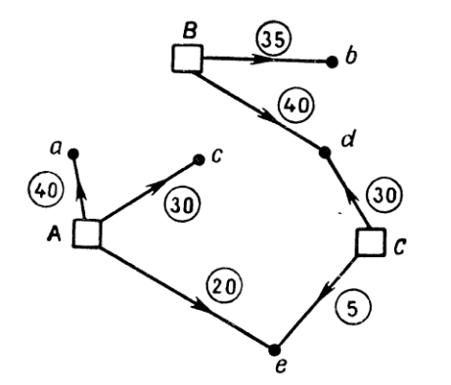
Рис. 7.2.
Метод, который применил диспетчер в данном примере, может быть подвергнут критике. Действительно, очевидно, что найденное решение привело к «ущемлению» пункта назначения е, который получил только половину своего заказа, в то время как для других заказчиков доставка полностью соответствовала их потребностям.
Совершенно ясно, что можно было бы следовать и другому правилу (распределение дефицита пропорционально потребности) или действовать согласно с принятой коммерческой политикой.
Читатель может попытаться получить решение (табл. 7.8) для следующего распределения:
a = 36, b = 31, с = 62, d = 27, e = 44.
Таблица 7.8
 | a | b | c | d | e
A | 36 |  | 18 |  | 36 | 90
B |  | 31 | 44 |  |  | 75
C |  |  |  | 27 | 8 | 35
 | 36 | 31 | 62 | 27 | 44 | 200

В этом случае издержки будут равны 4103 франков, что превосходит на 2,3% минимальные издержки, но дает возможность более беспристрастно удовлетворить клиентуру.

Транспортные задачи.

Транспортная задача всегда может быть задана таблицей издержек, связанных с перевозками из данных источников в данные пункты назначения.
Пусть, например (табл. 7.9), у нас имеется таблица (матрица) транспортных издержек. Любое решение задачи может быть представлено другой таблицей, в которой будут определены клетка за клеткой количества, которые нужно перевести из каждого источника в каждый пункт назначения.
Таблица 7.9
Пункт назначения | Потреби-  тель 1 | Потреби-  тель 2 | Потреби-  тель 3 | Потреби-  тель 4 | Запасы на каждом складе
Источник
Склад 1 | 2 | 5 | 4 | 5 | 60
Склад 2 | 1 | 2 | 1 | 4 | 80
Склад 3 | 3 | 1 | 5 | 2 | 60
Потребности потребителей | 50 | 40 | 70 | 40 | 200
Таблица 7.10
 | 1 | 2 | 3 | 4
1 | x11 | x12 | x13 | x14
2 | x21 | x22 | x23 | x24
3 | x31 | x32 | x33 | x34

Обозначим через x₁₁, x₁₂, x₁₃, x₁₄ количества, отправленные со склада 1 к клиентам 1, 2, 3, 4; эти количества должны быть записаны в первой строке нашей таблицы решений; таким же образом во второй строке у нас будут количества x₂₁, x₂₂, х₂₃, x₂₄, а в третьей – x₃₁, x₃₂, x₃₃, x₃₄.
Двенадцать символов от x₁₁ до х₃₄ как раз и являются неизвестными нашей задачи. Значения этих неизвестных должны удовлетворять некоторым соотношениям, которые являются ограничениями:
- количества, вывезенные из любого склада, равны запасам этого склада:
$$I\left\{\begin{matrix}x_{\text{11}}+x_{\text{12}}+x_{\text{13}}+x_{\text{14}}=\text{60}, \\ x_{\text{21}}+x_{\text{22}}+x_{\text{23}}+x_{\text{24}}=\text{80}, \\ x_{\text{31}}+x_{\text{32}}+x_{\text{33}}+x_{\text{34}}=\text{60};\end{matrix}\right.$$
- количества, направленные любому клиенту, равны потребностям этого клиента:
$$\text{II}\left\{\begin{matrix}x_{\text{11}}+x_{\text{21}}+x_{\text{31}}=\text{50}, \\ x_{\text{12}}+x_{\text{22}}+x_{\text{32}}=\text{40}, \\ x_{\text{13}}+x_{\text{23}}+x_{\text{33}}=\text{70}, \\ x_{\text{14}}+x_{\text{24}}+x_{\text{34}}=\text{40},\end{matrix}\right.$$
и, кроме того, минимизировать общие издержки по перевозкам, называемые целевой функцией, которую можно записать в виде
Z = 2x₁₁ + 5x₁₂ + 4x₁₃ + 5x₁₄ + x₂₁ + 2x₂₂ + x₂₃ + 4x₂₄ + 3x₃₁ + x₃₂ + 5x₃₃ + 2x₃₄.
Все эти уравнения, так же как и функция Z, являются уравнениями первой степени относительно каждой из переменных; они полностью определяют задачу, принадлежащую к более общей категории задач линейного программирования (которые мы будем рассматривать в дальнейшем).
Но рассматриваемая задача линейного программирования обладает особенностью: ограничения в ней выражаются точными равенствами; поэтому не следует рекомендовать решать ее одним их общих методов линейного программирования, применимых к более сложным задачам, в которых ограничения выражаются неравенствами. Поэтому более предпочтительным оказывается алгорифм, описанный в связи с задачей об «Эйфорете» и часто называемый методом опорных элементов .
Отметим, что новый пример, который мы только что привели в алгебраической форме, содержит семь ограничений; однако эти ограничения не являются независимыми, так как сумма правых частей равенств (I) равна сумме правых частей равенств (II).
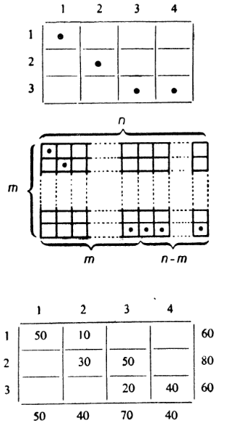
Рис. 7.3.
Таким образом, имеется только шесть независимых равенств, представляющих ограничения. В общем случае, если m - число строк и n - число столбцов матрицы издержек, то в системе имеется m + n - 1 независимых уравнений.
Если задача разрешима, то мы найдем в каждом столбце хотя бы одну переменную, значение которой отлично от нуля, и будем иметь по крайней мере одну ненулевую переменную в каждой строке. Поэтому в рассматриваемом случае окажется не менее четырех ненулевых переменных (в более общем виде, если т > п, то имеются т ненулевых переменных, а если п > т - то п переменных) ; см. рис. 7.3.
Попытаемся применить правило северо-западного угла для получения базисного решения (т. е. решения, удовлетворяющего системам I и II, но не обязательно минимизирующего функцию Z) и предположим, что, как и в рассматриваемом примере (рис. 7.4), каждый раз имеет место совпадение столбцов между последней занятой клеткой одной строки и первой клеткой следующей. Это соответствует заполнению максимального числа клеток.
Насыщение строки 1 позволяет нам заполнить v₁ клеток и насытить v₁ - 1 столбцов; точно так же насыщение строки 2 позволит заполнить v₂ клеток и насытить v₂ - 1 столбцов и т. д. Вообще насыщение строки т позволяет занять v_{m} клеток и насытить на этот раз v_{m} столбцов. В общей сложности мы насытили т строк и n столбцов. Следовательно, мы имеем
(v₁ - 1) + (v₂ - 1) + … + (v_{m-1} - 1) + v_{m} + m = m + n
или
$$\sum_{i}{v_{i}}−(m−1)+m=m+n,$$
т.е.
$$\sum_{i}{v_{i}}=m+n−1\text{.}$$
Таким образом, максимальное число заполненных клеток равно т + n - 1.
Отсюда следует, что число оставшихся клеток, занятых нулями, будет равно по меньшей мере
т⋅n - (т + n - 1) = (т - 1) (n - 1)
и не будет превосходить n⋅(т - 1) или т⋅(n - 1) - смотря по тому, будет ли п ≥ т или т ≥ п.
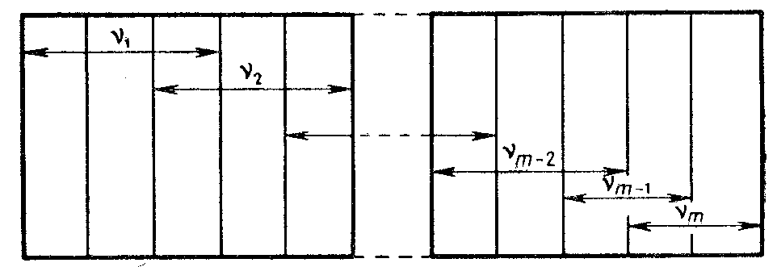
Рис. 7.4.
С другой стороны, возвращаясь к нашему примеру, мы видим, что шесть равенств позволяют выразить шесть из переменных через остальные. В частности, возьмем в качестве переменных те, которые входят в базисное решение, полученное по правилу северо-западного угла:
x₁₁ = 50 – x₂₁ – x₃₁,
x₁₂ = 10 – x₁₃ – x₁₄ + x₂₁ + x₃₁,
x₂₂ = 30 + x₁₃ + x₁₄ - x₂₁ - x₃₁ - x₃₂,
x₂₃ = 50 - x₁₃ - x₁₄ - x₂₄ + x₃₁ + x₃₂,
x₃₃ = 20 + x₁₄ + x₂₄ – x₃₁ - x₃₂,
x₃₄ = 40 – x₁₄ – x₂₄.
Если мы подставим эти значения переменных в выражение для функции Z то получим
Z = 440 +0 x₁₃ + 4x₁₄ + 2x₂₁ + 6x₂₄ + 0x₃₁ – 5x₃₂.
Вычислим δ_{ij} по указанному выше способу:
δ₁₃ = 0, δ₁₄ = 4, δ₂₁ = 2, δ₂₄ = 6, δ₃₁ = 0, δ₃₂ = -5
и заметим, что каждое δ_{ij} в выражении функции Z является как раз коэффициентом при том x_{ij}, которое не входит в выбранное базисное решение. Действительно, здесь Z = 440, потому что все x_{ij}, которые не фигурируют в базисном решении, являются нулями.
Заниматься положительными величинами δ_{ij} , которые дали бы более высокие значения Z, или же нулевыми величинами δ_{ij} , которые дали бы эквивалентные решения, если бы мы переместили подлежащие перевозкам величины в соответствующие клетки, не представляет для нас никакого интереса. Напротив, единственное отрицательное δ_{ij} дало бы при этом меньшее значение Z.
Анализ выражений, представляющих выбранные для базисного решения переменные через другие переменные, показывают, что мы можем положить x₃₃ = 0, принимая как максимум x₃₂ = 20, что уменьшило бы целевую функцию на
5 · 20 = 100.
Таблица 7.11 указывает нам новое решение с Z = 340.
Теперь мы получаем, как выше,
Z = 340 + 0x₁₃ - 1x₁₄ + 2x₂₁ + 1x₂₄ + 5x₃₁ + 5x₃₃.
Следовательно, так как
x₁₂ = 10 – x₁₃ – x₁₄ + x₂₁ + x₃₁,
x₃₂ = 20 + x₁₄ + x₂₄ – x₃₁ - x₃₃
и
x₃₄ = 40 – x₁₄ – x₂₄.
можно принять как максимальное x₁₄ = 10, откуда получается новое уменьшение на 1 · 10 = 10 значения целевой функции и таблица 7.12
Таблица 7.11
 | 1 | 2 | 3 | 4
1 | 50 | 10
2 |  | 10 | 70
3 |  | 20 |  | 40
Таблица 7.12
 | 1 | 2 | 3 | 4
1 | 50 |  |  | 10
2 |  | 10 | 70
3 |  | 30 |  | 30
Легко вычислить
Z = 330 + 1x₁₂ + 1x₁₃ + 1x₂₁ + 1x₂₄ + 4x₃₁ + 5x₃₃,
что дает окончательное решение задачи, так как дальше уменьшать Z уже нельзя.
Совершенно ясно, что все изложенное только что для задачи с m = 3 и n = 4 распространяется на произвольные т и п.
Если мы имеем т + n - 1 независимых уравнений, то можно выразить т + n - 1 переменных через
т∙n - (т + n - 1) = (m - 1) (n - 1)
остальных переменных и через правые части уравнений. Отсюда вытекает возможность представления Z в виде
$Z=K+\sum_{i}{\sum_{j}{δ_{\text{ij}}x_{\text{ij}}}}$,
где индексы i и j относятся к (т - 1) (n - 1) переменным, оставшимся после выбора т + n - 1 переменных, составляющих базисное решение, полученное по правилу северо-западного угла. Появление величин δ_{ij} позволяет тогда на том же основании применить алгорифм опорных элементов.
Не будем изучать в общем виде случаи, когда правило северо-западного угла вызывает появление более чем (т - 1) (n - 1) нулей.
Бегло остановимся лишь на одном примере.
Рассмотрим при помощи той же таблицы затрат, что и в предыдущем случае, изменившиеся размеры запасов (табл. 7.13).
Применение правила северо-западного угла дает таблицу 7.14, которая содержит уже не шесть, а семь нулевых переменных (мы могли бы, беря ресурсы 50, 40, 110, получить даже восемь).
Таблица 7.13
 | 1 | 2 | 3 | 4
1 | 2 | 5 | 4 | 5 | 50
2 | 1 | 2 | 1 | 4 | 90
3 | 3 | 1 | 5 | 2 | 60
 | 50 | 40 | 70 | 40 | 200
Таблица 7.14
Z = 410
 | 1 | 2 | 3 | 4
1 | 50
2 |  | 40 | 50
3 |  |  | 20 | 40

Вычисление значений δ_{ij} оказывается теперь более сложным делом, чем в случае, когда было только (т-1)(n-1) нулевых переменных. Для нахождения δ₁₂ никаких трудностей нет; единицы в клетку (1,2) можно переместить, только беря их из клетки (1, 1); компенсировать это можно только перемещением стольких же единиц из клетки (2,2) в клетку (2,1). Отсюда
δ_{ij} = 5 + 1 – 2 – 2 = 2.
Рассмотрим теперь δ₁₃; перемещенные единицы неизбежно будут взяты из клетки (1,1), но компенсация может происходить либо перемещением их из клетки (3,2) в клетку (2,1), либо из клетки (3,3) в клетку (3,1), откуда получаются одновременно два значения δ₁₃:
δ’₁₃ = 4 + l – 2 – 1 = 2 и δ’’₁₃ = 4 + 3 – 2 – 5 = 0.
Возьмем еще случай δ₃₁; мы получим для него:
δ’₃₁ = 3 – 5 + 1 – 2 + 5 – 2 = 0;
(3,1) (3,3) (2,3) (2,2) (1,2) (1,1)
δ’’₃₁ = 3 – 5 + 4 – 2 = 0;
(3,1) (3,3) (1,3) (1,1)
δ’’’₃₁ = 3 – 2 + 5 – 2 = 4.
(3,1) (3,4) (1,4) (1,1)
Таким образом, вычисления в этом случае оказываются более длительными, чем в условиях, когда величины δ_{ij} определяются для каждой незанятой клетки однозначно. Здесь легко найти, что только одна из величин δ₃₂ является отрицательной со значением -5. Ей соответствует возможность перемещения 20 единиц, т. е. уменьшения целевой функции на 100.
Таблица 7.15
Z = 310
 | 1 | 2 | 3 | 4
1 | 50
2 |  | 20 | 70
3 |  | 20 |  | 40

Мы получили решение (табл. 7.15), для которого все величины δ_{ij} являются положительными. Следовательно, это решение дает оптимум.
Замечание 1. Если мы хотим избежать вычисления многочисленных значений δ_{ij} в случае, когда метод северо-западного угла приводит к появлению более чем (т - 1)∙(n - 1) нулевых значений переменных, всегда оказывается возможным прийти к некоторому базисному решению, содержащему ровно (т - 1)∙(n - 1) нулевых переменных. В результате это решение не будет слишком отклоняться от оптимума. Таким образом, если исходя из таблицы 7.13 помещать в клетки наименьших затрат максимальное число единиц (в общей сложности 130), то мы получим таблицу 7.16.
Таблица 7.16
Z = 330
 | 1 | 2 | 3 | 4
1 | 30 |  |  | 20
2 | 20 |  | 70
3 |  | 40 |  | 20

Базисное решение, принятое благодаря элементарному экономическому рассуждению, существенно лучше решения, описанного в таблице 7.14; кроме того, оно содержит только шесть нулевых переменных. Следует вычислить только одну систему значений δ_{ij}; при этом окажется, что δ₂₂ = -1, и, переместив 20 единиц, мы вновь получим оптимальное решение (табл. 7.15); для проверки его оптимальности, очевидно, нельзя избежать полного вычисления величин δ_{ij}.
Замечание 2. Случается, что в задачах, решаемых методом опорных элементов, оказывается несколько отрицательных величин δ_{ij}. Очевидно, нужно выбрать ту из них, произведение которой на перемещаемое количество дает самое значительное уменьшение целевой функции.
Замечание 3. Посредством метода, в отношении которого легко показать, что, за исключением случая вырождения, он приводит к базисному решению, возможно приблизиться к оптимуму, который порой достигается непосредственно, без применения метода опорных элементов. Это - метод Хаутэккера, основанный на поисках взаимно предпочитаемых издержек .
Транспортные задачи являются основными задачами для некоторых отраслей промышленности (нефтяной, черной металлургии и т. д.). Если запрограммировать алгорифм опорных элементов для вычислительной машины, то становится возможным решать эти задачи для каждого короткого периода управления, который предстоит рассмотреть.

Новый алгорифм для решения задач очень большого размера .

Когда число пунктов производства и пунктов потребления не очень велико, транспортная задача может быть решена довольно разнообразными методами. Большинство этих методов требует возможности такого размещения матрицы транспортных издержек в оперативном запоминающем устройстве (памяти) вычислительной машины, чтобы эту матрицу можно было использовать последовательно, строка за строкой и столбец за столбцом. Наконец, заметим, что потребное на вычисления время увеличивается с размерами задачи очень быстро.
Так, если мы имеем дело с матрицей размерами 500X1000, содержащей 500 000 элементов, то определению подлежат не более чем 1499 значений переменных, но на каждом итеративном шаге число величин δ_{ij} равно 498 501; легко себе представить, что даже для очень большой машины решение такой задачи в разумное время методом опорных элементов будет представлять значительные трудности.
Метод, который мы сейчас очень бегло опишем, состоит в следующем:
- фиксировать в памяти только те транспортные издержки, которые соответствуют экономически возможным перевозкам ;
- осуществить исходное распределение объемов перевозки, чтобы получить базисное решение, принимая во внимание наиболее низкие расходы (в соответствии с идеей, высказанной в замечании 1 на стр. 125);
- после этого производить оптимизацию шаг за шагом путем вычисления того, что при таком подходе называется двойственными оценками.
Пусть, например, задана матрица (см. табл. 7.17), в которой приведены не только транспортные расходы, но также и имеющиеся ресурсы (справа) и потребности в пунктах назначения 11, 12, 13 и 14.
Таблица 7.17
 | 11 | 12 | 13 | 14 |  | Запасы
1 | 100 | 100 | 0 | 1 |  | 9
2 | 25 | 20 | 15 | 19 |  | 11
3 | 15 | 30 | 4 | 100 |  | 8
Требования | 6 | 9 | 5 | 8

Этап I. Чтобы найти исходное базисное решение, расположим транспортные издержки в возрастающем порядке и распределим в соответствии с этим порядком наибольшие возможные количества, учитывая ограничения, налагаемые ресурсами в пунктах производства или потребностями в пунктах назначения.
Расположение и распределение, соответствующие рассматриваемому нами примеру, приведены в таблицах 7.18 и 7.19.
Таблица 7.18
Номер столбца | 13 | 14 | 13 | 11 | 13 | 14 | 12 | 11 | 12 | 14 | 11 | 12
Номер строки | 1 | 1 | 3 | 3 | 2 | 2 | 2 | 2 | 3 | 3 | 1 | 1
cij | 0 | 1 | 4 | 15 | 15 | 19 | 20 | 25 | 30 | 100 | 100 | 100
xij | 5 | 4 | 0 | 6 | 0 | 4 | 7 | 0 | 2 | 0 | 0 | 0
Таблица 7.19
 | 11 | 12 | 13 | 14
1 |  |  | 5 | 4 | 9
2 |  | 7 |  | 4 | 11
3 | 6 | 2 |  |  | 8
 | 6 | 9 | 5 | 8
Полученное нами решение, очевидно, является базисным. В самом деле, если задача не является вырожденной , то процесс распределения на каждом шаге, за исключением последнего, насыщает одну строку или один столбец. На последнем же шаге вследствие равенства суммы ресурсов сумме потребностей мы приходим к одновременному насыщению как строки, так и столбца. Число распределений фактически оказывается равным т + n - 1, где т - число строк, а п - число столбцов матрицы транспортных затрат.
Этап II. Теперь речь идет о том, чтобы улучшить (если это, разумеется, возможно) базисное решение, полученное на этапе I.
С этой целью мы вычислим (см. табл. 7.20) следующим способом двойственные оценки. Положим для наибольших задействованных издержек υ_{j} = 0. Отсюда мы непосредственно можем получить все остальные значения u_{i} и υ_{j}, ибо для любых использованных издержек c_{ij} = u_{i} + υ_{j} , а всего нами было отмечено т + n - 1 клеток.
Таблица 7.20
 | 11 | 12 | 13 | 14 |  | ui↓
1 |  |  | 0 | 1 |  | 2
2 |  | 20 |  | 19 |  | 20
3 | 15 | 30 |  |  |  | 30
vj → | -15 | 0 | -2 | -1

Такой способ вычисления двойственных оценок приводит к тому, что величины u_{i} и υ_{j} , отвечающие максимальным использованным издержкам, являются максимальными в столбце чисел u_{i} и соответственно в строке чисел υ_{j}.
Мы не придем на этапе I к оптимальному решению, если окажется возможным найти хотя бы одно такое c_{ij}, соответствующее некоторому нулевому x_{ij} (т. е. соответствующее неотмеченной клетке), для которого c_{ij} < u_{i} + υ_{j}, где u_{i} и υ_{j} вычислены ранее .
Покажем, кроме того, что
c_{ij} – (u_{i} + υ_{j}) = δ_{ij},
где δ_{ij} являются маргинальными издержками, которые мы рассматривали в методе опорных элементов.
Пусть c_{mn} - последнее из распределяемых чисел (см. табл. 7.21); рассмотрим некоторое c_{pq}, расположенное правее, чем c_{mn}, в строке величин c_{ij}, тогда в силу построения таблицы 7.21
$$C_{\text{pq}}≥C_{\text{mn}}\text{.}$$
Таблица 7.21
Номер столбца
Номер строки
cij |  | cnm |  | cpq
xij |  | xnm ≠ 0

Таким образом, в таблице 7.20 u_{p} ≤ u_{m} и υ_{q} ≤ υ_{n}, так что
$u_{p}+u_{q}≤u_{m}+υ_{n}=c_{\text{mn}}$,
т.е.
$$δ_{\text{pq}}=c_{\text{pq}}−(u_{p}+υ_{q})≥c_{\text{pq}}−c_{\text{mn}}$$
и
$$δ_{\text{pq}}≥0\text{.}$$
Отсюда следует, что величины c_{pq}, лежащие правее, чем c_{mn}, не играют роли при исследовании матрицы распределения, которое соответствует наименьшим суммарным издержкам.
Все c_{pq}, не меньшие, чем c_{mn}, могут быть исключены из дальнейшего рассмотрения, и исследование отрицательных величин δ_{ij} ограничится теми величинами xij = 0, которые предшествуют последней использованной издержке.
Таблица 7.22 показывает, что в выбранном примере лишь две из величин δ_{ij} являются отрицательными. Найдем перемещения, позволяющие их найти.
Для этого достаточно очистить таблицу от исходных назначений (x_{ij} ≠ 0) и перечислить последовательно индексы строк и столбцов клеток, составляющих цепь перестановки.
Цепь перестановки, соответствующей δ_{3, 13} = -24, будет такой:
(3,13) → (3,12) → (12,2) → (14,2) → (14,1) (13,1);
она позволяет уменьшить общие издержки на 2·24 = 48 (см. табл. 7.23).
Таблица 7.22
Номер столбца | 13 | 14 | 13 | 11 | 13 | 14 | 12 | 11 | 12 | 14 | 11 | 12
Номер строки | 1 | 1 | 3 | 3 | 2 | 2 | 2 | 2 | 3 | 3 | 1 | 1
с_{ij} | 0 | 1 | 4 | 15 | 15 | 19 | 20 | 25 | 30 | 100 | 100 | 100
х_{ij} | 5 | 4 | 0 | 6 | 0 | 4 | 7 | 0 | 2 | 0 | 0 | 0
u_{i} | 30 |  |  | 20 |  | 20
v_{j} | -2 |  |  | -2 |  | -15
u_{i} + v_{j} | 28 |  |  | 18 |  | 5
δ_{ij} | -24 |  |  | -3 |  | 20
Таблица 7.23
Номер столбца | 13 | 14 | 11 | 14 | 12 | 12
Номер строки | 1 | 1 | 3 | 2 | 2 | 3
cij | 0 | 1 | 15 | 19 | 20 | 30
xij | 5 | 4 | 6 | 4 | 7 | 2
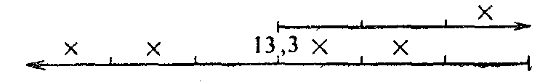

Величине δ_{2, 13} = -3 соответствует цепь
(2,13) → (2,14) → (14,1) → (13,1).
Она позволяет уменьшить суммарные издержки на 4·3 = 12 (см. табл. 7.24).
Таблица 7.24
Номер столбца | 13 | 14 | 11 | 14 | 12 | 12
Номер строки | 1 | 1 | 3 | 2 | 2 | 3
cij | 0 | 1 | 15 | 19 | 20 | 30
xij | 5 | 4 | 6 | 4 | 7 | 2
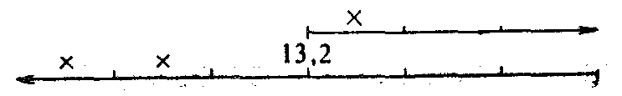

Мы выберем первую цепь и получим улучшенное решение (см. табл. 7.25).
Таблица 7.25
 | 11 | 12 | 13 | 14
1 |  |  | 3 | 6
2 |  | 9 |  | 2
3 | 6 |  | 2

Этап III. На основании таблицы 7.25 вычисляются (см. табл. 7.26) новые двойственные оценки. Теперь издержки, соответствующие максимальным использованным издержкам, уже не обязаны сами являться максимальными, однако для дальнейшего это уже не имеет значения.
Таблица 7.26
 | 11 | 12 | 13 | 14 |  | u_{i}
1 |  |  | 0 | 1 |  | 2
2 |  | 20 |  | 19 |  | 20
3 | 15 |  | 4 |  |  | 6
v_{i} | 9 | 0 | -2 | -1

Из таблицы 7.27 мы находим, что отрицательными являются две величины δ_{ij}.
Таблица 7.27
Номер столбца | 13 | 14 | 13 | 11 | 13 | 14 | 12 | 11 | 12
Номер строки | 1 | 1 | 3 | 3 | 2 | 2 | 2 | 2 | 3
cij | 0 | 1 | 4 | 15 | 15 | 19 | 20 | 25 | 30
xij | 3 | 6 | 2 | 6 | 0 | 2 | 9 | 0 | 0
ui |  |  |  |  | 20 |  |  | 20 | 6
vj |  |  |  |  | -2 |  |  | 9 | 0
ui + vj |  |  |  |  | 18 |  |  | 29 | 6
δij |  |  |  |  | -3 |  |  | -4 | 24

Первая из них δ_{2, 13} = -3 соответствует цепи перемещения
(2,13) → (2,14) → (1,14) → (1,13)
с выигрышем 2·3 = 6 (см. табл. 7.28); вторая δ_{2, 11} = -4,
Таблица 7.28
Номер столбца | 13 | 14 | 13 | 11 | 14 | 12
Номер строки | 1 | 1 | 3 | 3 | 2 | 2
cij | 0 | 1 | 4 | 15 | 19 | 20
xij | 3 | 6 | 2 | 6 | 2 | 9
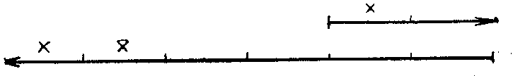
соответствующая цепи
(2,11) → (2,14) → (1,14) → (1,13) → (3,13) → (3,11),
дает выигрыш 2·4 = 8 (см. табл. 7.29).

Таблица 7.29
Номер столбца | 13 | 14 | 13 | 11 | 14 | 12
Номер строки | 1 | 1 | 3 | 3 | 2 | 2
cij | 0 | 1 | 4 | 15 | 19 | 20
xij | 3 | 6 | 2 | 6 | 2 | 9
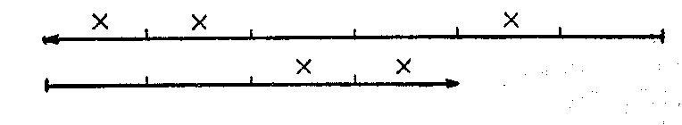
Таблица 7.30
 | 11 | 12 | 13 | 14
1 |  |  | 1 | 8
2 | 2 | 9
3 | 4 |  | 4

Таким образом, для вычисления двойственных оценок мы возвращаемся к началу этапа III (см. табл. 7.31) и прекращаем этот итеративный процесс, как только все величины δ_{ij} оказываются положительными (см. табл. 7.32). Если в ней окажутся нули, нам придется исследовать эквивалентные решения.
Таблица 7.31
 | 11 | 12 | 13 | 14 |  | ui
1 |  |  | 0 | 1 |  | 11
2 | 25 | 20 |  |  |  | 25
3 | 15 |  | 4 |  |  | 15
vj | 0 | -5 | -11 | -10
Таблица 7.32
Номер столбца | 13 | 14 | 13 | 11 | 13 | 14 | 12 | 11 | 12
Номер строки | 1 | 1 | 3 | 3 | 2 | 2 | 2 | 2 | 3
cij | 0 | 1 | 4 | 15 | 15 | 19 | 20 | 25 | 30
xij | 1 | 8 | 4 | 4 | 0 | 0 | 9 | 2 | 0
ui |  |  |  |  | 25 | 25 |  |  | 15
vj |  |  |  |  | -11 | -10 |  |  | -5
ui + vj |  |  |  |  | 14 | 15 |  |  | 10
δij |  |  |  |  | 1 | 4 |  |  | 20

Вычисления, основанные на этом алгорифме, дают значительную экономию времени. Решение рассмотренного примера методом опорных элементов требует пяти итераций, причем приходится вычислить 36 величин δ_{ij} и рассмотреть 16 распределений. В проведенных же вычислениях понадобилось лишь две итерации при девяти значениях δ_{ij} и четырех рассмотренных распределениях.
Впрочем, при агитации за новый метод следует избегать обращаться к приведенным ранее примерам: в таблицах 6.1 и 6.8 мы имели бы дело лишь с одной итерацией.

Явный анахронизм: с момента открытия «Эйфорета» прошло уже не меньше года. - Прим. перев.
... или даже несколько лет, - Прим. ред.
Это рассуждение авторов носит характер явного недоразумения. В действительности дело здесь вовсе не в равенствах или неравенствах, а в том, что транспортная задача, записанная в форме общей задачи линейного программирования, имеет матрицу ограничений весьма простой структуры. Это делает неэкономным применение к транспортной задаче общих методов и, с другой стороны, позволяет специализировать последние для решения именно транспортной задачи, - Прим. ред.
В оригинале methode du stepping-stone (термин заимствован из американской литературы). Этот метод весьма близок к модифицированному распределительному методу и методу потенциалов (см. [2], [6]). - Прим. ред.
См. А. Кофман, Методы и модели исследования операций, § 17.
Мы благодарим А ле-Гарфа, сообщившего нам этот алгорифм, разработанный им в июле 1961 г.
Едва ли кто-нибудь будет в нормальных условиях рассматривать снабжение Парижа бензином из Марселя, в то время как нефтеперегонные заводы имеются гораздо ближе: в районе Нижней Сены, в Дюнкерке и даже в Эльзасе.
Если бы имел место вырожденный случай, то для избежания одновременного насыщения строки и столбца до последнего шага было бы достаточно добавить к элементу соответствующего столбца ресурсов некоторый +ε.
Ясно, что принятый здесь способ вычисления u_{i} и υ_{j} удобен для данного доказательства, но может быть и заменен любым другим.

